**Srdečně zveme obyvatele Hrejkovic, Pechovy Lhoty, Níkovic i Chlumku !!!!!**

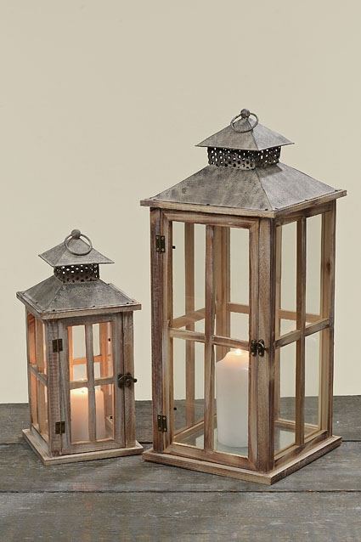**Přijďte si s námi zazpívat vánoční koledy**

**V SOBOTU 17.12.2022 OD 17 hod.**

**V Hrejkovicích U VÁNOČNÍHO STROMKU**

Vezměte si baterky, zpěvníky dostanete na místě

Na zahřátí bude připraven vánoční punč a čaj

Hospodyňky mohou donést ochutnat vzorky vánočních dobrot

Parkování možno ve statku u obecního úřadu